Rysunek 1. Zróżnicowanie przestrzenne województw ze względu na udział ludności w wieku 65 lat i więcej w liczbie ludności ogółem oraz wydatki gmin z tytułu dopłat do pobytu mieszkańców w DPS w 2016 r.
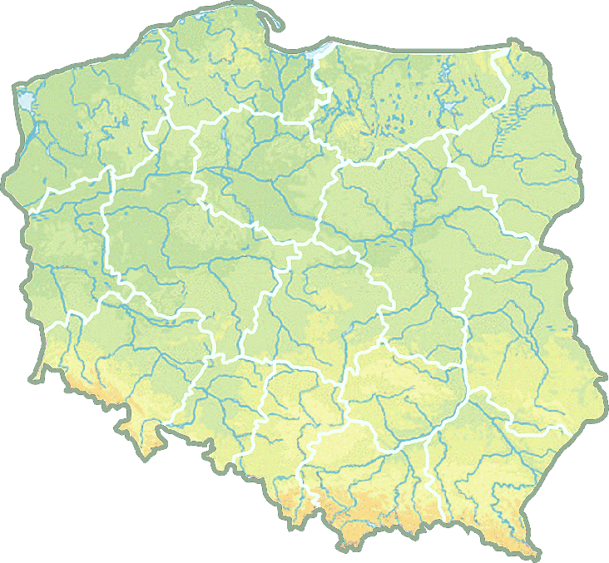
16,48
→
32,29
→
16,97
→
36,64
→
17,79
↑
41,03
→
udział ludności
↓ niski
→ średni
↑ wysoki
wydatki gmin
↓ niskie
→ średnie
↑ wysokie

16,20
→
35,89
→
15,27
↓
26,78
↓
14,68
↓
45,87
↑
16,72
→
20,63
↓
15,95
→
26,43
↓
15,49
→
42,19
↑
15,19↓
26,80
↓
18,29
↑
37,09
→
16,91
→
29,92
→
15,38
→
26,66
↓
15,73
→
42,84
↑
17,08
→
36,39
→
17,34
→
38,08
→
Źródło: opracowanie własne

